* **윈도우 서버에서 리눅스 폴더 mount 하는 방법**

1. **리눅스 서버 설정**
2. /etc/exports 폴더에 다음과 같이 설정.



공유할 폴더와 IP 대역을 설정. () 안에는 옵션 값을 준다.

1. service nfs start

* nfs 공유를 사용하기 위해 service를 시작해 준다.

1. **윈도우 서버 설정**
2. ‘서버 관리자 – 역할 – 파일 서비스’ 에서 ‘네트워크 파일 시스템용 서비스’ 를 추가해 준다.

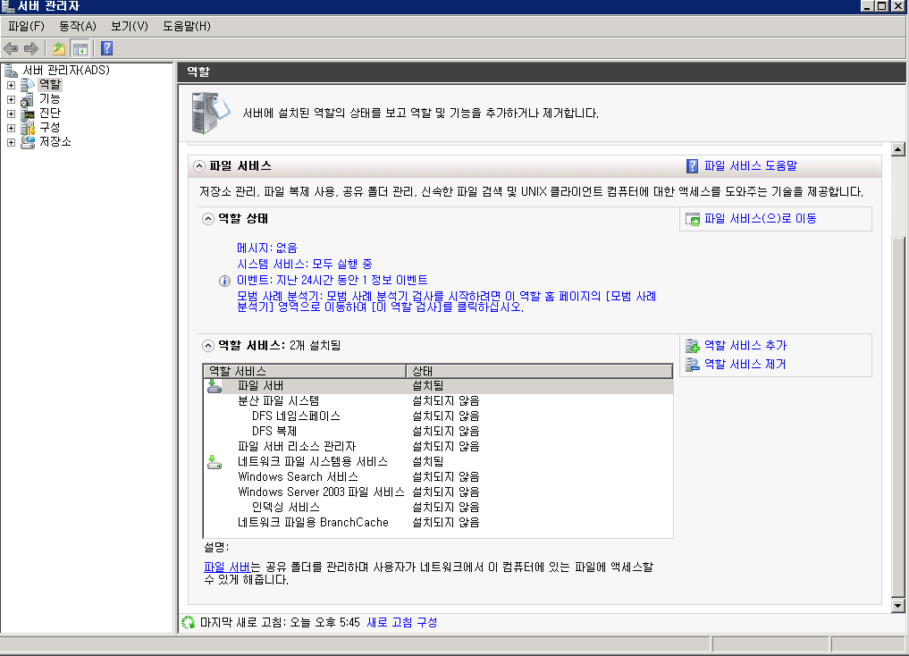

1. cmd 창에서 mount 시켜 준다.(마지막에 드라이브 설정 가능)

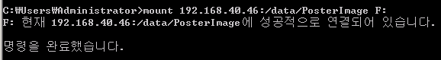

mount -t nfs 192.168.140.1:/share /HC_NAS

http://www.hanbit.co.kr/network/view.html?bi_id=1514

nfs 설정 방법 : <http://egloos.zum.com/sulac/v/5736390>

<http://www.microsoft.com/downloads/details.aspx?FamilyID=896c9688-601b-44f1-81a4-02878ff11778&DisplayLang=en>

* NFS 포트 고정 방법

SFU 다운로드 Custom 설치로 전체설치 해야함

설치후 시작프로그램에 Service For Unix Administration 들어 가서

윈도우 사용자와 리눅스 사용자를 맵핑 시켜 주어야함

( 리눅스에 원격 루트를 로컬 루트로 취급 하는 옵션이 있음 -no_root_squash)

사용자 맵핑이 되지 않으면 접속 해도 쓸수가 없다. !!!!!

<http://www.hanb.co.kr/network/view.html?bi_id=1513> : 사용자 맵핑 시키기

( 스샷으로 친절하게 나와 있다. )

다됐으면 리눅스의 /etc/exports 에 설정

/home/webadmin                 111.111.111.111(rw,sync,no_root_squash)

윈도우에서

mount 111.111.111.111:/home/webadmin *

이렇게 하면 드라이브 하나 생김

그러나. !! nfs 는 포트를 자기 마음대로 할당 한다

포트 고정 시켜야함

[http://mdoli.com/tatter/entry/Linux-NFS-서버-구축-2방화벽-사용-시](http://mdoli.com/tatter/entry/Linux-NFS-%EC%84%9C%EB%B2%84-%EA%B5%AC%EC%B6%95-2%EB%B0%A9%ED%99%94%EB%B2%BD-%EC%82%AC%EC%9A%A9-%EC%8B%9C)

현재 포트 확인 : rpcinfo -p

vi /etc/init.d/nfslock

# Start daemons.

if [ "$USERLAND_LOCKD" ]; then

 echo -n $"Starting NFS locking: "

 daemon rpc.lockd -p 4000

 echo

vi /etc/sysconfig/nfs

# TCP port rpc.lockd should listen on.

LOCKD_TCPPORT=4000

# UDP port rpc.lockd should listen on.

LOCKD_UDPPORT=4001

# Port rpc.mountd should listen on.

MOUNTD_PORT=4002

vi /etc/services

#pxc-splr-ft    4003/tcp # pxc-splr-ft 이전 포트 고정

#pxc-splr-ft    4003/udp # pxc-splr-ft

rquotad 4003/tcp                        # rquotad

rquotad 4003/udp                        # rquotad

포트 고정 설정이 끝났다면 이제 방화벽에서 고정된 포트를 풀어 준다.

vi /etc/sysconfig/iptables

-A RH-Firewall-1-INPUT -m state --state NEW -m udp -p udp --dport 2049 -j ACCEPT

-A RH-Firewall-1-INPUT -m state --state NEW -m tcp -p tcp --dport 2049 -j ACCEPT

-A RH-Firewall-1-INPUT -m state --state NEW -m tcp -p tcp --dport 111 -j ACCEPT

-A RH-Firewall-1-INPUT -m state --state NEW -m udp -p udp --dport 111 -j ACCEPT

-A RH-Firewall-1-INPUT -m state --state NEW -m tcp -p tcp --dport 4000:4004 -j ACCEPT

-A RH-Firewall-1-INPUT -m state --state NEW -m udp -p udp --dport 4000:4004 -j ACCEPT

service nfs restart

service iptables restart

NFS를 방화벽을 켠상태에서 사용이 가능 하다.

이클립스 에서 원격 디렉토리로 프로젝트 생성 해서 해보자... !!!!!!!

* NFS 포트 고정 방법

<http://rockball.tistory.com/157>

* 윈도우 2003 NFS 설정 방법

https://www.youtube.com/watch?v=Buqrtg8cnAA